PROGRAM FUNKCJONALNO-UŻYTKOWY CAŁOROCZNEGO KOMPLEKSU WYSTAWIENNICZEGO WRAZ Z FUNKCJAMI OBSŁUGI RUCHU TURYSTYCZNEGO, EDUKACJI, GASTRONOMI ORAZ SOCJALNYMI
ADAPTACJA HANGARU JACHTOWEGO TWIERDZY WISŁOUJŚCIE W GDAŃSKU

Adres: 80-551 Gdańsk, ul. Stara Twierdza 8a

Gdańsk, 01.2022

Niniejsze opracowanie jest zapisem wymogów stawianych przez Muzeum Gdańska wobec obiektu Hangaru jachtowego Twierdzy Wisłoujście jako całorocznego kompleksu wystawienniczego pełniącego również funkcje obsługi ruchu turystycznego, edukacyjne i gastronomiczne oraz zaplecza socjalnego. Wymogi stanowią podstawę do opracowania kompleksowej dokumentacji projektowej wyżej wymienionego obiektu i dostosowania go do oczekiwanych funkcji niezbędnych do prowadzenia działalności muzealnej Oddziału Muzeum Gdańska – Twierdzy Wisłoujście.
Muzeum Gdańska, w perspektywie najbliższych lat, planuje utworzenie warunków dla pełnego wykorzystania potencjału obiektu muzealnego Twierdzy Wisłoujście. Aktualnie, ze względu na obowiązujące przepisy, Fort Carré musi być zamknięty dla zwiedzających w okresie od końca września do początku maja. W zaistniałej sytuacji całoroczne prowadzenie działalności muzealnej możliwe jest tylko poza obrębem fortu. Spośród budynków istniejących na tym obszarze, wyborem naturalnym jest Hangar jachtowy, tzw. „uniwersytecki”, położony w sąsiedztwie fortu przy ul. Stara Twierdza 8A.
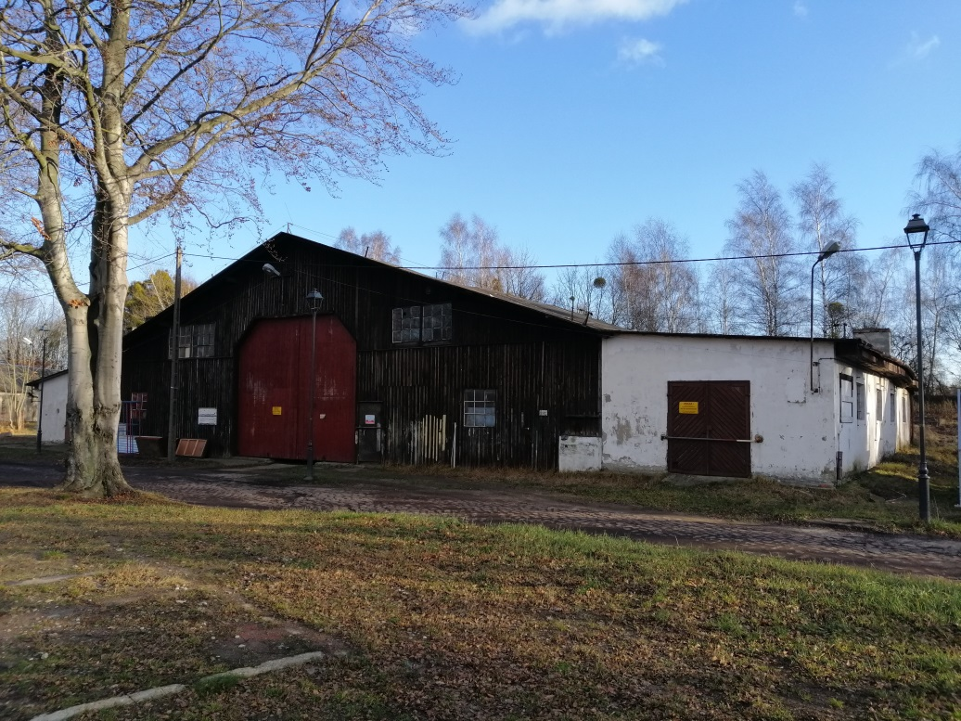
Położenie budynku: w centralnej części szańca wschodniego, naprzeciw wjazdu do fortu i w bliskim sąsiedztwie zabytkowych koszar oraz sekcji okrętu podwodnego – wskazuje, że oprócz działalności muzealnej powinien on pełnić funkcję głównej informacji turystycznej Twierdzy Wisłoujście wraz z kasą biletową.
Ekspozycją powinna być historia Twierdzy Wisłoujście, jej służby dla Gdańska i Rzeczpospolitej oraz wybrane, ważniejsze wydarzenia której była świadkiem. Planowane jest eksponowanie zabytków archeologicznych, zarówno tekstylnych, skórzanych, drewnianych i metalowych. Uzupełnieniem tej narracji będą makiety lub dioramy fortyfikacji w dużej skali oraz modele okrętów.
Budynek hangaru prawdopodobnie powstał w latach 40. XX wieku. Wówczas swoją siedzibę otrzymały tu niemieckie ośrodki szkoleń morskich dla młodzierzy. Budynek pełnił rolę magazynu jachtów oraz warsztatu naprawczego. Po 1945 roku dalej był siedzibą klubów żeglarskich, tym razem polskich – AZM, AKM, AKM-AZS, następnie sekcji żeglarskiej Uniwersytetu Gdańskiego (stąd potocznie używana nazwa: „hangar uniwersytecki”). Zakończenie działalności klubów żeglarskich w połowie lat 90. ostatecznie zakończyło użytkowanie obiektu zgodnie z jego przeznaczeniem i przez następne lata budynek był celem szabrowników oraz ulegał stopniowej degradacji. Po dawnej funkcji hangaru zachowały się narzędzia służące do wprowadzania jachtów do hangaru: slip z szynamii stalowym wózkiem, kabestan.
Na potrzebę obiektu muzealnego zaplanowano zaadaptowanie całości hangaru wraz z przyległymi obiektami i okolicznym terenemdziałni nr i określono pięć obszarów:
- Muzeum (na rys.1 pod nazwą: „Hangar”)– zaznaczona kolorem czerwonym.
- Zabytkowe sekcje okrętu podwodnego („Uboot”), zaznaczone kolorem niebieskim.
- Teren dla małej gastronomii („Ogródek”), – zaznaczony kolorem zielonym.
- Przestrzeń pod wystawy plenerowe („Plener”) oraz strefę relaksu, – zaznaczona kolorem żółtym.
- Trakt komunikacyjny łączący muzeum w hangarze z muzeum w koszarowcu napoleońskim („Chodnik”), – zaznaczony kolorem ciemnożółtym
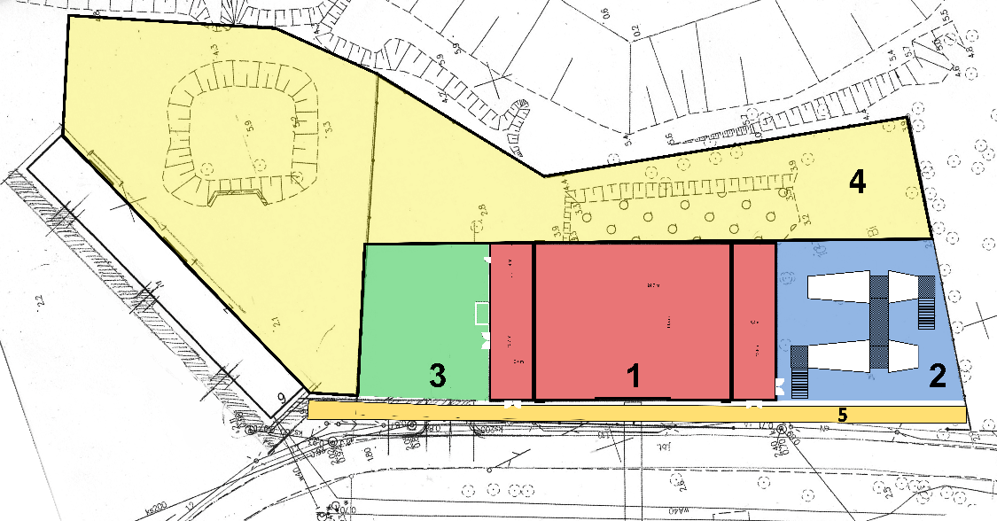
Rysunek 1

- Muzeum
Hangar stanowić będzie główną część muzeum, łączącą zadania ekspozycji zbiorów, głównego punktu informacji dla turystów, kasy biletowej, oraz zaplecza socjalnego dla pracowników. Jego łączna powierzchnia ponad 700. metrów kwadratowych oraz duża wysokość: 9 m w najwyższym miejscu – pozwala na eksponowanie nie tylko zbiorów archeologicznych, lecz również wielkogabarytowych obiektów np. dział, czy pojazdów.Rozwiązania zastosowane w remoncie i adaptacji całego budynku muszą uwzględniać:
- ilości zwiedzających: 100 osób jednocześnie;
- powierzchnia użytkowa - powyżej 700 m²;
- ułatwienia dla osób niepełnosprawnych;
- całoroczną działalność obiektu (obiekt ocieplony);
- bbsadę 8 pracowników muzeum: 2 kasjerki, 3 pracowników sali, 2 strażników, 1 pracownik techniczny;
- możliwość niezależnej pracy części gastronomicznej od części muzealnej, w innych godzinach od godzin otwarcia muzeum, w tym odrębne sanitariaty i zaplecze techniczne.
Wobec powyższych założeń, hangar podzielono na pomniejsze strefy pełniące odrębną rolę (przedstawiono na ilustracji poniżej). Wyszczególniono strefy:
- A - obsługa klienta, sanitariaty;
- B – działalność muzealna / wystawa główna;
- C – przestrzeń gastronomiczna, techniczna, socjalna.
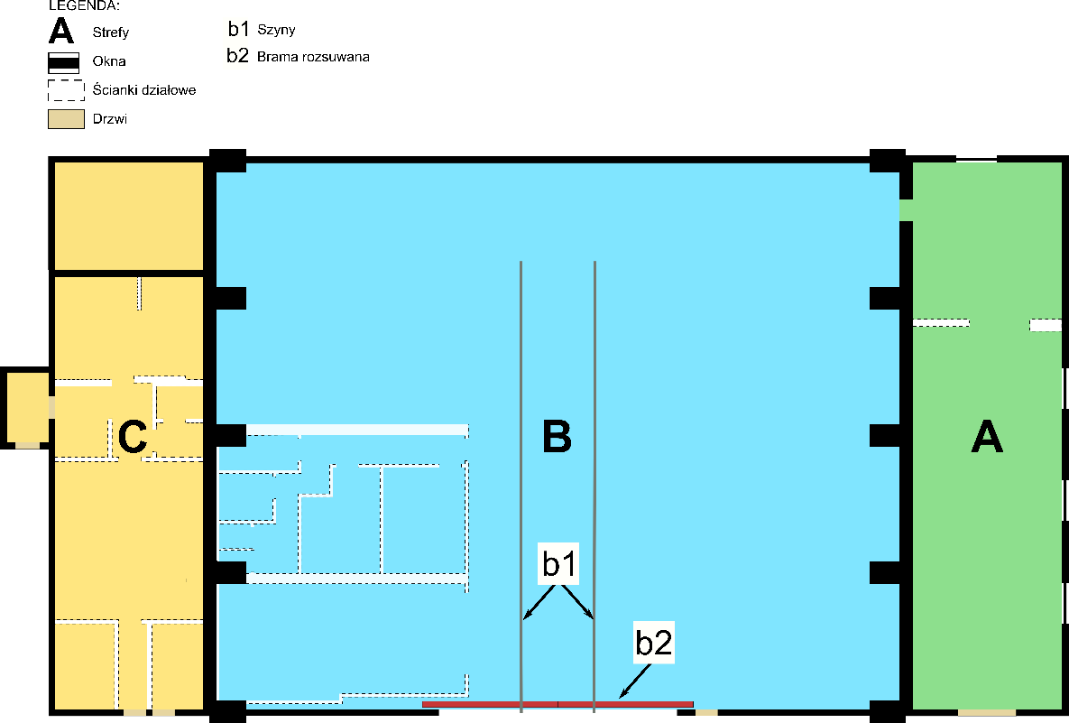

- Strefa „A”
Strefa Obsługi klienta jest pierwszym punktem do którego powinien trafić zwiedzający Twierdzę Wisłoujście. Sprzedawany będzie tu bilet zwiedzania obiektu, mapka zwiedzania, pamiątki i publikacje muzeum. Pomieszczenie jest zarazem głównym punktem informacji o trasie zwiedzania Twierdzy wraz z jej wszystkimi budynkami.
Specyfikacja:
- Miejsce pracy dwóch kasjerów i jednego pracownika ochrony;
- Lada kasy z drugim stanowiskiem sprzedaży pamiątek. Powinna zwierać przestrzeń na podłączenie dwóch urządzeń fiskalnych, monitorów, komputerów z klawiaturą;
- Regały i/lub ekspozytory na asortyment produktów Muzeum Gdańska;
- Lodówka do sprzedaży napojów schłodzonych i wody;
- Szatnia do pozostawienia płaszcza/okrycie wierzchniego przed zwiedzaniem hali hangaru;
- Ułatwienia dla osób niepełnosprawnych;
- Wejście do budynku o ruchu dwukierunkowym od strony ul. Stara Twierdza, z wykorzystaniem lub przebudową istniejącego wejścia. W przyszłej roli pomieszczenia ważne jest uwzględnienie komunikowania zwiedzającemu, że jest to miejsce od którego powinien rozpocząć zwiedzanie (oznakowanie, zastosowanie drzwi z dużym przeszkleniem?);
- Wejście do Wystawy Głównej(na rys. 2, strefa „B”). Jest możliwe zastosowanie pojedynczego wejścia o ruchu dwukierunkowym lub dwa wejścia o ruchu jednokierunkowym: do strefy „B” i powrót do strefy „A”. Wejście lub wejścia mogą być rozlokowane na całej długości ściany północnej wg pomysłu wykonawcy, na rys. 2 oznaczono sugerowaną lokalizację;
- Wejście do plenerowej ekspozycji Uboota (na rys. 1 oznaczone nr 2). Jest możliwe zastosowanie pojedynczego wejścia o ruchu dwukierunkowym lub dwa wejścia o ruchu jednokierunkowym: do ekspozycji Uboot i powrót do strefy A. Wejście lub wejścia mogą być rozlokowane na całej długości ściany południowej wg planu wykonawcy, na rys. 2 oznaczono sugerowaną lokalizację;
- Wejścia do stefy „B” i U-boota muszą być wyposażone w bramki z czytnikami;
- Doświetlenie pomieszczenia światłem dziennym, lokalizacja, wymiary okien i ilość wg pomysłu projektanta, na rys. 2 oznaczono sugerowane lokalizacje;
- Przyłączastandardowe 220V/1,5A dla urządzeń kasowych, oświetlenia, i innych pomagających w pracy przy stanowisku sprzedaży;
- Przyłącza internetu na stałym łączu, ewentualnie wifi – niezbędne do pracy urządzeń kasowych;
- Przyłącza urządzeń monitoringu antywłamaniowego i urządzeń przeciwwłamaniowych;
- Przyłącza klimatyzacji lub innych urządzeń regulacji temperatury (ze względu na pracę całoroczną obiektu);
- Przyłącza ogrzewania gazowego;
- Przyłącza urządzeń ppoż odpowiednich do funkcji i urządzeń w pomieszczeniu.
Sanitariaty powinny uwzględniać pracę obiektu przy zwielokrotnionej frekwencji (duże wydarzenia), podział na dwie odrębne toalety (dla muzeum i gastronomii), toalety damskie i męskie, toaleta dla osób z niepełnosprawnościami.
Specyfikacja:
- Sanitariaty, sedesy, pisuary, umywalki w ilości odpowiedniej dla dużego obiektu muzealnego, toaleta dla osób z niepełnosprawnością, przewijak dla niemowląt lustra, elektryczne suszarki do rąk;
- Sanitariaty, sedesy, pisuary, umywalki w ilości odpowiedniej dla punktu gastronomicznego, toaleta dla osób z niepełnosprawnością, przewijak dla niemowląt (B2);
- Doświetlenie pomieszczenia światłem dziennym, uwzględnić należy brak możliwości wejrzenia do pomieszczeń z zewnątrz (szkło mleczne?), lokalizacja, wymiary okien i ilość wg pomysłu wykonawcy, na rys. 2 oznaczono sugerowane lokalizacje (B1,B2);
- Wyposażenie we wszystkie niezbędne przyłącza.

- Strefa „B”
W sali wystawy głównej na ekspozycji prezentowane będą wybrane, ważniejsze, wydarzenia historii Twierdzy Wisłoujście. Planowane jest eksponowanie zabytków archeologicznych, zarówno tekstylnych, skórzanych, drewnianych i metalowych. Uzupełnieniem tej narracji będą makiety lub dioramy fortyfikacji w dużej skali oraz modele okrętów. W projekcie Sali należy uwzględnić rozstawienie gablot wystawienniczych, także tych o większych rozmiarach (1 sztuka – ok. 4m długości x4 m szerokości - diorama Twierdzy Wisłoujście) oraz ekranów multimedialnych.
Specyfikacja:
- Ok. 500 m² powierzchni użytkowej;
- Miejsce pracy dwóch pracowników obsługi sali i jednego pracownika ochrony;
- Przestrzeń umożliwiająca podłączenie minimum 10 gablot ekspozycyjnych o większych wymiarach tj. od 1,5x2x2m do 5x5x1m;
- Ułatwienia dla osób niepełnosprawnych;
- Wejście do Obsługi klienta (na rys. 2, strefa „A”). Jest możliwe zastosowanie pojedynczego wejścia o ruchu dwukierunkowym lub dwa wejścia o ruchu jednokierunkowym: do strefy „A” i osobny na powrót. Wejście lub wejścia mogą być rozlokowane na całej długości ściany południowej wg pomysłu wykonawcy, na rys. 2 oznaczono sugerowaną lokalizację;
- Wejście do przestrzeni małej gastronomii (na rys. 2, strefa „C”). Jest wymagane zastosowanie przejścia o ruchu jednokierunkowym: do strefy „C” bez możliwości powrotu.Przejściemoże być rozlokowane na całej długości ściany północnej wg pomysłu wykonawcy, na rys. 2 oznaczono sugerowaną lokalizację;
- Zabezpieczenie i wkomponowanie w podłogę istniejących szyn dla wózków jachtowych (na rys. 2 znacznik „a)”);
- Wymiana bramy rozsuwanej i zachowanie istniejącego otworu wjazdowego do hangaru jako bramy technicznej (na rys. 2 znacznik „b)”). Nowa brama powinna mieć możliwość otwierania automatycznego oraz konstrukcję umożliwiającą zachowanie stałych temperatur i wilgotności w hali;
- Przyłącza standardowe dla oświetlenia, i urządzeń multimedialnych w listwie podsufitowej, Ilość miejsc podłączeń w podłodze powinno być nie mniejsza niż 30 sztuk w regularnej rozstawie 4m od siebie. Każde miejsce podłączenia powinno zawierać po 4 gniazdka;
- Przyłącza standardowe dla gablot ekspozycyjnych i innych urządzeń wystawy w podłodze. Ilość miejsc podłączeń w podłodze powinno być nie mniejsza niż 30 sztuk w regularnej rozstawie 4m od siebie. Każde miejsce podłączenia powinno zawierać po 4 gniazdka;
- Przyłącza podłączeń internetu na stałym łączu – pod ekrany multimedialne, minimum 15 sztuk;
- Całkowite ograniczenie dostępu światła dziennego – ze względu na specyfikę prezentowanych zabytków;
- Obiekt ogrzewany, wentylowany, klimatyzowany.
- Wyposażenie we wszystkie niezbędne systemy sygnalizacji pożaru i zabezpieczenia antywłamaniowego wraz z monitoringiem.

- Strefa „C”
Przestrzeń gastronomiczna jest przeznaczona dla ajenta na prowadzenie działalności gastronomicznej. Powinna oferować możliwość odpoczynku, skorzystania z oferty napojów ciepłych i deserów. Mile widziane jest prowadzenie ciepłych posiłków ze względu na dużą odległość Twierdzy od punktów oferujących takie usługi. Uzupełnieniem przestrzeni jest ogródek dla gastronomii omawiany w dalszej części dokumentu.
Specyfikacja:
- Sala konsumpcyjna, część kuchenna i zaplecze punktu gastronomicznego;
- Ułatwienia dla osób niepełnosprawnych;
- Wejście do budynku o ruchu dwukierunkowym od strony ul. Stara Twierdza, z przebudową istniejącego wejścia. Przejście może być rozlokowane na całej długości ściany zachodniej wg pomysłu wykonawcy, na rys. 2 oznaczono sugerowaną lokalizację;
- Wejście do przestrzeni małej gastronomii z Sali Wystawy Głównej. Jest wymagane zastosowanie przejścia o ruchu jednokierunkowym: do strefy „C” bez możliwości powrotu do strefy „B”. Przejście może być rozlokowane na całej długości ściany północnej wg pomysłu wykonawcy, na rys. 2 oznaczono sugerowaną lokalizację;
- Wejście do budynku o ruchu dwukierunkowym od strony północnej.Wejście skierowane jest na stronę ogródka dla gastronomii;
- Liczniki prąd, gaz, wodę dla części gastronomicznej;
- Obiekt ogrzewany, wentylowany, klimatyzowany.
- Wyposażenie we wszystkie niezbędne systemy sygnalizacji pożaru i zabezpieczenia antywłamaniowego wraz z monitoringiem.

Przestrzeń techniczna przeznaczona jest na wszystkie niezbędne urządzenia techniczne budynku np. związanych z dostawą prądu, wody, gazu lub wentylacją. Przestrzeń może być rozdzielona wg pomysłu wykonawcy.
Pomieszczenia socjalne i techniczne pracowników mają pełnić pełnią przede wszystkim rolę socjalną i magazynową: na środki czystości i urządzenia do sprzątania np. odkurzacze, forterki oraz zaplecze sklepu i kasy.

- Zabytkowe sekcje okrętu podwodnego „Uboot”
Docelowo, zwiedzaniezabytkowych sekcji okrętu podwodnego ma odbywać się po zakupieniu biletu w kasie Muzeum i nie mogą być dostępne z pominięciem tej drogi. We wnętrzu sekcji prezentowana będzie wystawa poświęcona budowie okrętów podwodnych w Gdańsku.
Specyfikacja:
- Zastosowanie utwardzenia nawierzchni umożliwiającej dostęp do ramp i kładek od wejścia z przestrzeni „A”;
- Rampy i kładki wewnątrz sekcji okrętu podwodnego mogą być przebudowane wg pomysłu wykonawcy;
- Ułatwienia dla osób niepełnosprawnych;
- Podłączenie kranu zewnętrznego ułatwiającego utrzymanie sekcji w czystości oraz do podłączenia wody w dostawianym kontenerze sanitarnym;
- Dostawienie skrzynki elektrycznej, wyłącznie na użytek muzeum, zabezpieczone zamkiem lub kłódką – pod podłączanie dodatkowych reflektorów podczas wydarzeń Muzeum lub kontenera sanitarnego;
- Ogrodzenie przestrzeni płotem z bramą rewizyjną na wielkość samochodu ciężarowego;
- Oświetlenie plenerowe sekcji okrętu;
- Urządzenia monitoringu i urządzeń przeciwwłamaniowych.

- Teren rekreacyjny dla małej gastronomii„Ogródek”
Przestrzeń przeznaczona dla ajenta pod prowadzenie małej gastronomii, ogródek ma pełnić rolę plenerowej części kawiarnii lub restauracji wraz z krzesłami i stolikami.
Specyfikacja:
- Utwardzenie nawierzchni umożliwiające dostęp do ogródka od wejścia z przestrzeni „C”;
- Ułatwienia dla osób niepełnosprawnych;
- Podłączenie kranu zewnętrznego ułatwiającego utrzymanie sekcji w czystości oraz do podłączenia wody w dostawianym kontenerze sanitarnym;
- Dostawienie skrzynki elektrycznej wyłącznie na użytek muzeum, zabezpieczone zamkiem lub kłódką – pod podłączanie dodatkowych reflektorów podczas wydarzeń Muzeum lub kontenera sanitarnego;
- Ogrodzenie ozdobne z doświetleniem przestrzeni ogródka;
- Dostawienie skrzynki elektrycznej wyłącznie na użytek punktu gastronomicznego, zabezpieczone zamkiem lub kłódką – pod podłączanie dodatkowych urządzeń gastronomicznych na ogrodzie;

- Przestrzeń pod wystawy plenerowe
Obszar do swobodnej aranżacji, powinien uwzględniać strefę relaksu dla różnych grup wiekowych.

- Trakt komunikacyjny łączący muzeum w hangarze z muzeum w koszarowcu napoleońskim „Chodnik”.
Trakt komunikacyjny, jest chodnikiem o standardowych rozmiarach dla ruchu pieszych, powinien on łączyć wejścia do hangaru, gastronomii i na ogródek z koszarowcem napoleońskim.
- utwardzenie nawierzchni chodnika na całej długości działki wzdłuż ul. Stara Twierdza;
- uwzględnić ułatwienia dla osób niepełnosprawnych.

